ΚΕΦΑΛΑΙΟ 24: «ΔΙΑΙΡΩ ΜΕ 10, 100, 1.000»
Ονοματεπώνυμο:………………………………………………… Ημερομηνία:………………….
ΘΥΜΗΣΟΥ ΟΤΙ….
- Τα είναι μια ολόκληρη ακέραιη μονάδα.

- Τα είναι μια ολόκληρη ακέραιη μονάδα.

- Τα είναι μια ολόκληρη ακέραιη μονάδα.

ΑΣΚΗΣΕΙΣ
- Βρίσκω τα πηλίκα των διαιρέσεων:
385:10=…………… 3.876:1.000=……………
9:10=……………... 760:1.000=………………
143:100=………… 30:1.000=……………….
56:100=………….. 4.065:100=…………….

- Βρίσκω τα γινόμενα:
40 Χ 10=………….. 285 Χ 100=……………
17 Χ 100=………… 125 Χ 10=………………
14 Χ 1.000=………… 46 Χ 100=………….

- Μετατρέπω:
Α) 5 μέτρα =……………εκατοστά
Β) 8 μέτρα =……………δέκατα
Γ) 6 μέτρα =…………..χιλιοστά
Δ) 2.800 χιλιοστά =…………….μέτρα
Ε) 600 εκατοστά =………………μέτρα
ΠΡΟΒΛΗΜΑΤΑ
- Το ένα μέτρο ύφασμα κοστίζει 35 ευρώ. Πόσο κοστίζουν τα 10 μέτρα;
ΛΥΣΗ:…………………………………………………………………………………………………………………………
Απάντηση:………………………………………………………………………………………………………………….

- Ένας τεχνίτης ηλεκτρονικών υπολογιστών παίρνει τη μέρα 100 ευρώ. Αν στη διάρκεια ενός μήνα εργάστηκε 25 μέρες, πόσα χρήματα κέρδισε;
ΛΥΣΗ:…………………………………………………………………………………………………………………………
Απάντηση:…………………………………………………………………………………………………………………..

- Ένα σχολείο αγόρασε 1.200 μαρκαδόρους. Αν το κάθε κουτί είχε 100 μαρκαδόρους, πόσα κουτιά αγόρασε;
ΛΥΣΗ:………………………………………………………………………………………………………………………..
Απάντηση:…………………………………………………………………………………………………………………..

- Η UNICEF μοίρασε σε 1.000 παιδιά 5.000 ρούχα. Πόσα ρούχα πήρε κάθε παιδί;
ΛΥΣΗ:………………………………………………………………………………………………………………………….
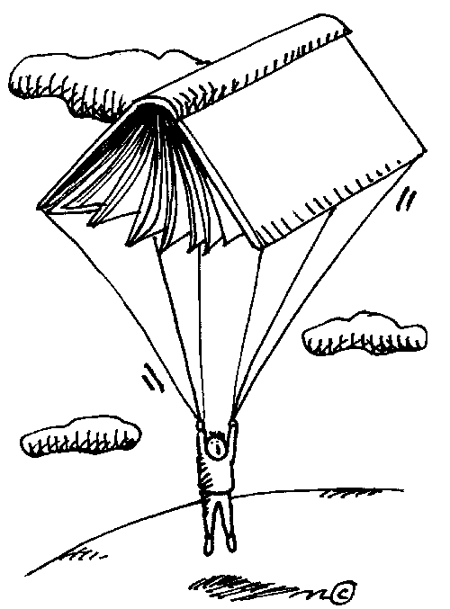
Απάντηση:……………………………………………………………………………………………………………………

